Лабораторная работа №4

Создание и процесс обработки программ на языке ассемблера NASM

Саидова Маржина Авдулвохидовна

Содержание

# 1 Цель работы

Освоение процедуры компиляции и сборки программ, написанных на ассемблере NASM.

# 2 Задание

1. Создать каталог для работы с программами на языке ассемблера NASM
2. Перейти в созданный каталог
3. Создать текстовый файл с именем hello.asm
4. Открыть этот файл
5. Ввести в него указанный текст
6. Выполнить компиляцию в объектный код
7. Выполнить компиляцию исходного файла
8. Передать объектный файл на обработку компоновщику
9. Запустить исполняемый файл
10. Самостоятельная работа

# 3 Теоретическое введение

Здесь описываются теоретические аспекты, связанные с выполнением работы.

Например, в табл. 1 приведено краткое описание стандартных каталогов Unix.

Таблица 1: Описание некоторых каталогов файловой системы GNU Linux

| Имя каталога | Описание каталога |
| --- | --- |
| / | Корневая директория, содержащая всю файловую |
| /bin | Основные системные утилиты, необходимые как в однопользовательском режиме, так и при обычной работе всем пользователям |
| /etc | Общесистемные конфигурационные файлы и файлы конфигурации установленных программ |
| /home | Содержит домашние директории пользователей, которые, в свою очередь, содержат персональные настройки и данные пользователя |
| /media | Точки монтирования для сменных носителей |
| /root | Домашняя директория пользователя root |
| /tmp | Временные файлы |
| /usr | Вторичная иерархия для данных пользователя |

Более подробно про Unix см. в [1–4].

# 4 Выполнение лабораторной работы

1. Создание каталога, переход в каталог, создание текстового файла, открытие файла и введения текста в файл.

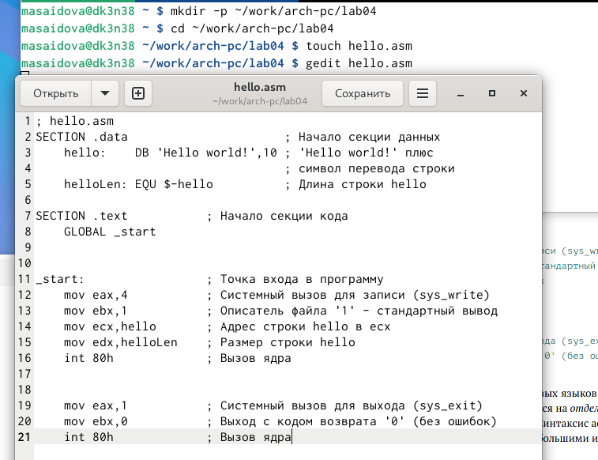

Рис. 1: Создание каталога

1. Компиляция текста, создания файлов, передача файла на компоновку, зададим имя создаваемого исполняемого файла. Запустим на выполнение созданный исполняемый файл, находящийся в текущем каталоге.

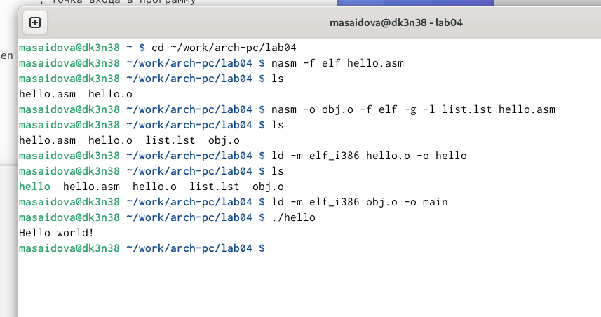

Рис. 2: Компиляция текста

1. Самостоятельная работа: 3.1 Создадим копию файла hello.asm с именем lab4.asm 3.2 Внести изменения в текст программы в файле lab4.asm. 3.3 Транслирование полученного текста программа lab4.asm в объектный файл. Выполнение компоновки объектного файла и запуск получившегося исполняемого файла.

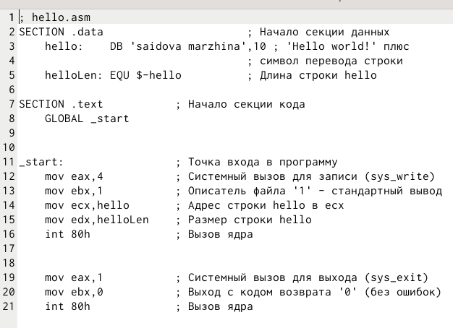

Рис. 3: Внесение изменений

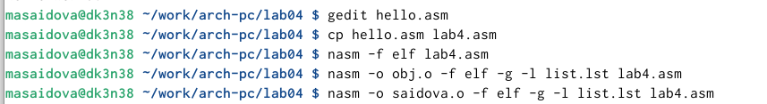

Рис. 4: сам раб



Рис. 5: сам раб

1. Скопировать файлы hello.asm и lab4.asm в локальный репозиторий

Рис. 6: Копирование файлов

Рис. 6: Копирование файлов

1. Загрузить файлы на гитхаб

Рис. 7: git add

Рис. 7: git add

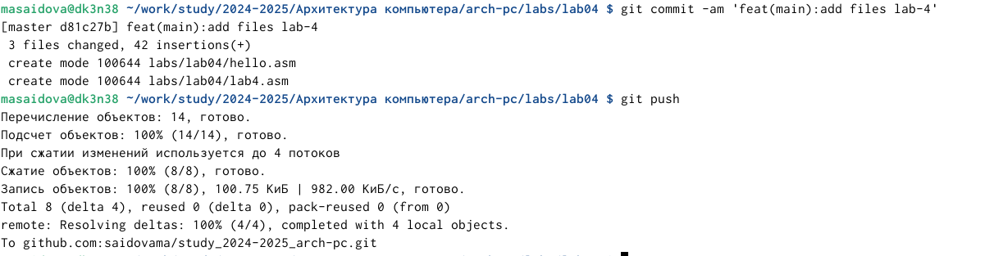

Рис. 8: git

# 5 Выводы

Ознакомилась с созданием и процессом обработки программ на языке ассемблера NASM

# Список литературы

1. Таненбаум Э., Бос Х. Современные операционные системы. 4-е изд. СПб.: Питер, 2015. 1120 с.

2. Robbins A. Bash Pocket Reference. O’Reilly Media, 2016. 156 с.

3. Zarrelli G. Mastering Bash. Packt Publishing, 2017. 502 с.

4. Newham C. [Learning the bash Shell: Unix Shell Programming](http://www.amazon.com/Learning-bash-Shell-Programming-Nutshell/dp/0596009658). O’Reilly Media, 2005. 354 с.